学生综合服务平台校内勤工助学岗位申请操作流程
（学生申请）

1、学生综合服务平台系统地址：
http://cisp.wmu.edu.cn/login.portal
2、学生公寓（社区）目前属于外网，如果出现登录不了学生综合服务平台(cisp.wmu.edu.cn)，
可使用以下方法进行登录：
（1）连接电信网口（有红色字体标明ship的网线插孔），不要使用闪讯，让电脑自动获取内网ip地址，再打开cisp.wmu.edu.cn
（2）如已经连过闪讯，请注销闪讯，断开网线，重新连接网线，让电脑自动获取内网ip地址，再打开cisp.wmu.edu.cn

如有问题请联系电信维护人员小谢，电话18058302379

3、岗位申请步骤
（1）输入学号和密码（密码为身份证后六位）
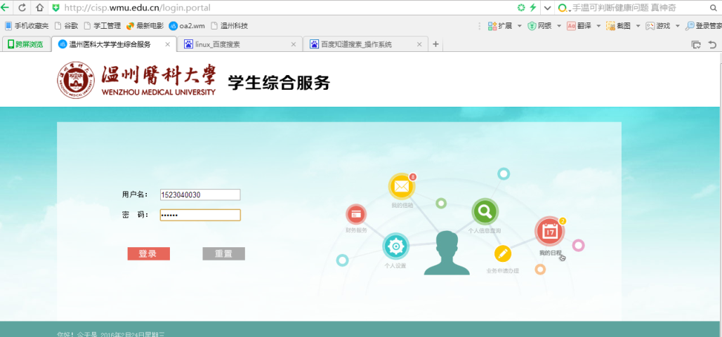
（2）点击勤工助学按钮
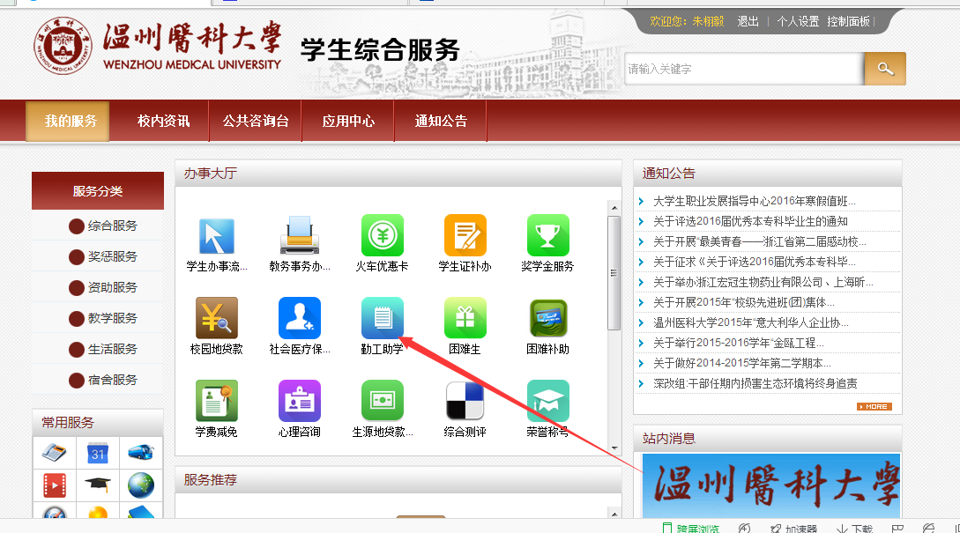

（3）浏览查询要申请的岗位，并点击“立即申请”
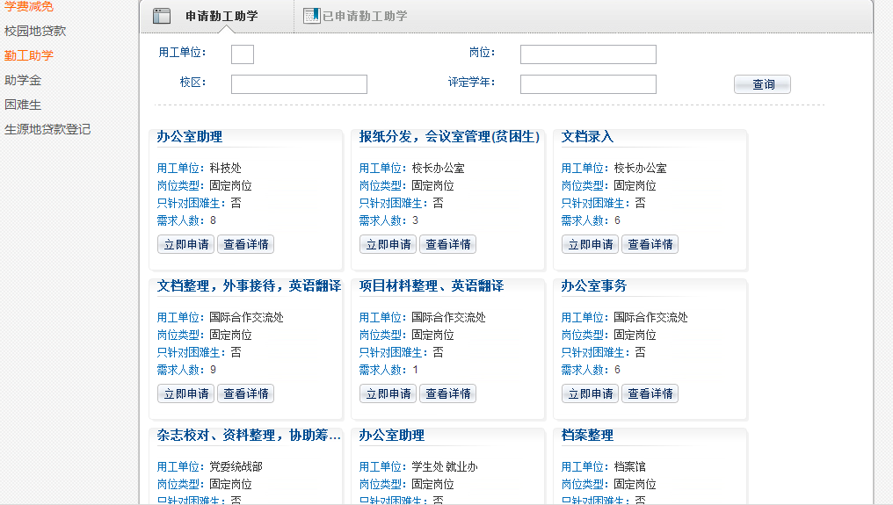
（4）输入联系电话（长、短号）和申请理由，并且勾选自己的空余时间
